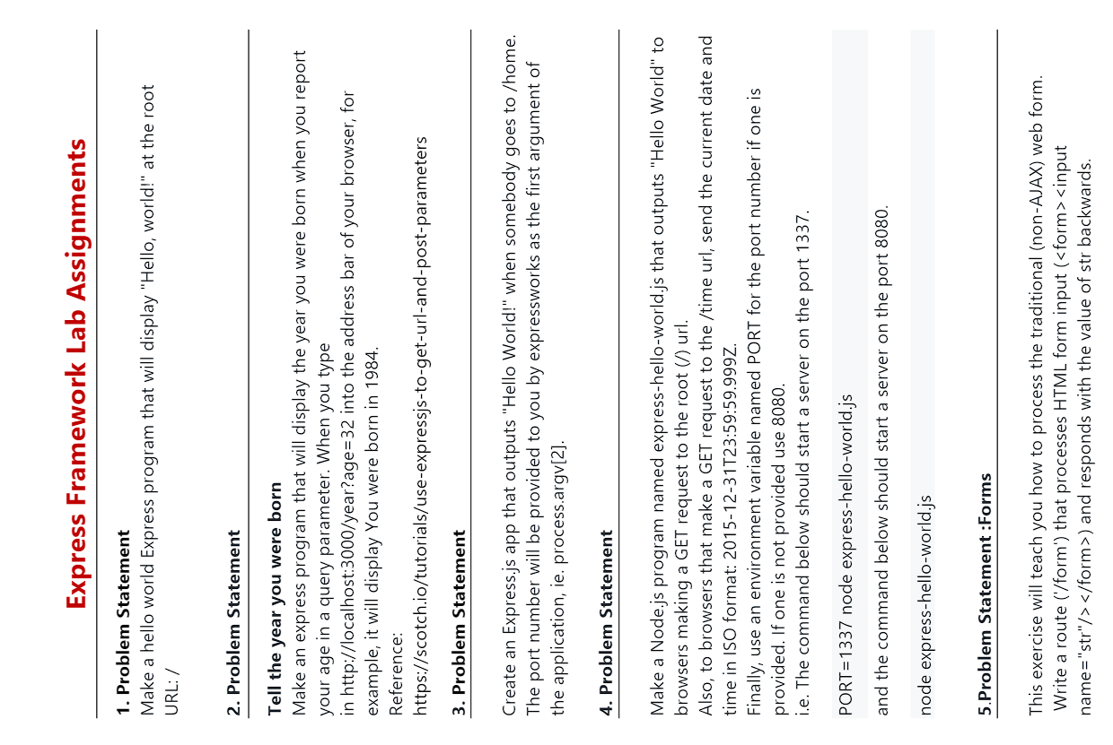

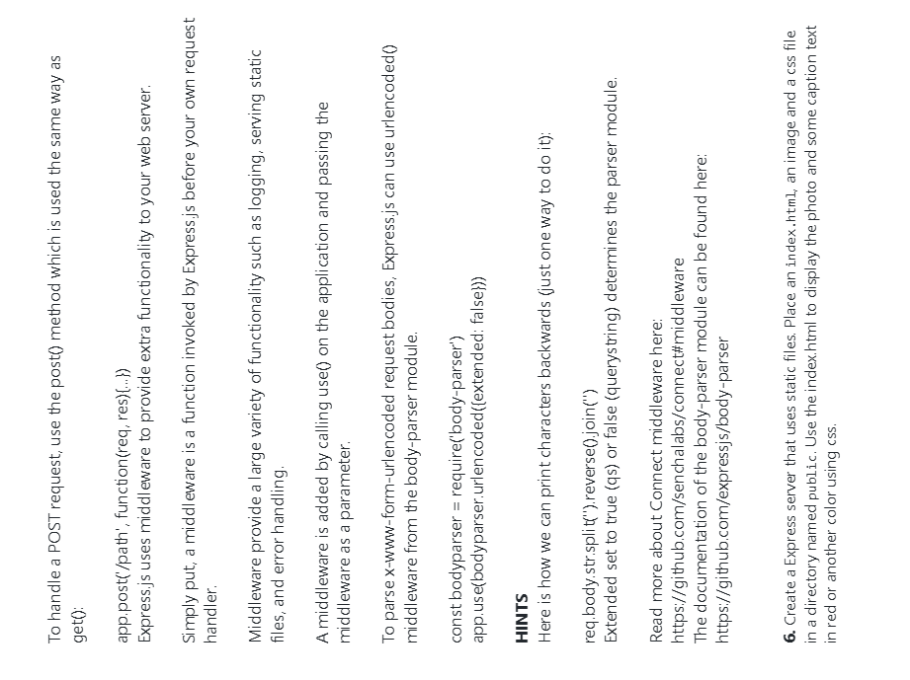

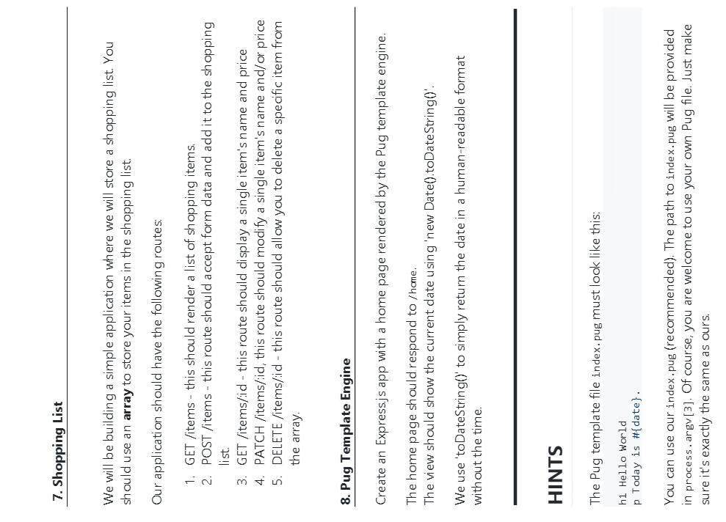

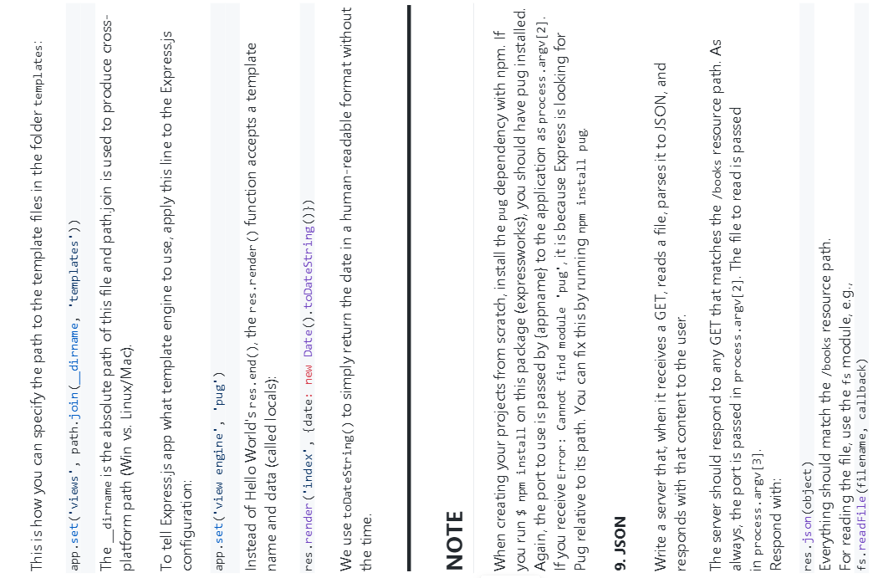

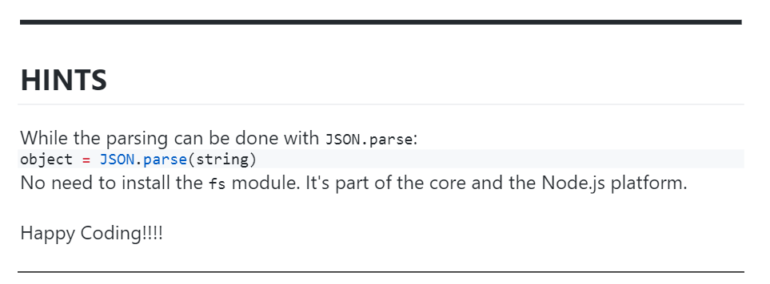

1.

const express = require('express')

const app = express()

const port = 3000

app.get('/', (req, res) => {

  res.send('Hello World!')

})

app.listen(port);

2.

const express = require('express');

const app = express();

app.set('view engine','ejs');

const port = 3000;

app.listen(port);

app.get('/age/:age', (req, res) => {

  res.render('year',{age:2021-req.params.age})

})

<!DOCTYPE html>

<html lang="en">

<head>

    <meta charset="UTF-8">

    <meta http-equiv="X-UA-Compatible" content="IE=edge">

    <meta name="viewport" content="width=device-width, initial-scale=1.0">

    <title>Document</title>

</head>

<body>

    <h1> you were born in <%= age %>   </h1>

</body>

</html>



3.